На правах рукописи
УДК 621.002.56:519.711.3:621.002.3

Чжао Чжи Хао

Измерительный контроль
физико-механических параметров конструкционных материалов машин и механизмов

Специальность: 05.11.15 – Метрология и метрологическое обеспечение

АВТОРЕФЕРАТ

диссертации на соискание учёной степени кандидата технических наук
05.11.15 – Метрология и метрологическое обеспечение

Москва – 2009

Работа выполнена в Московском государственном техническом университете
им. Н.Э. Баумана

Научный руководитель:
доктор физико-математических наук, профессор, Киселёв Михаил Иванович
заслуженный работник ВШ РФ,

Официальные оппоненты:
доктор технических наук, профессор Левин Сергей Фёдорович
доктор технических наук, профессор Сорокин Михаил Николаевич

Ведущее предприятие – ФГУП «ВНИИМС»

Защита диссертации состоится «02» июля 2009 года на заседании диссертационного совета Д 212.141.18 в Московском государственном техническом университете им. Н.Э. Баумана по адресу: 1005005, Москва, 2-я Бауманская ул., д.5
Ваш отзыв на автореферат в одном экземпляре, заверенный печатью, просьба выслать по указанному адресу.
С диссертацией можно ознакомиться в библиотеке МГТУ им.Н.Э. Баумана.
Телефон для справок (499) 267-09-63
Автореферат разослан «28» мая 2009 года

Учёный секретарь
Диссертационного совета Д.212.141.18

ОБЩАЯ ХАРАКТЕРИСТИКА РАБОТЫ
Актуальность темы.
Все больший научно-теоретический и практический интерес представляет изучение эволюции параметров как функционирующих технических систем, так и конструкционных материалов в процессе их создания и эксплуатации изготовленных из них устройств.
С общенаучных позиций проблема изучения эволюции сложных систем активно разрабатывается в рамках современной синергетики.
В технике получение детальной информации об изменениях технических объектов необходимо для обеспечения прогноза технического состояния различных устройств и оптимизации технологических процессов, в ходе которых образуются материалы, необходимые для создания машин, механизмов и других устройств.
Основной путь решения данной проблемы – повышение точности измерений. Это позволяет уточнять значения физико-механических параметров конструкционных материалов и регистрировать их деградационные изменения во времени.
Не меньший интерес представляет информация о деградационной девиации параметров конструкционных материалов в приборостроении, в частности, при создании и эксплуатации измерительных устройств, относящихся к приборам точной механики и содержащих такие упругие элементы, как пружин, нити, рычаги и.т.п. Постепенные релаксационные изменения физико-механических характеристик упругих связей в воспринимающих элементах такого ряда приборов приводит к девиации нуль-пунта и, в конечном счете, к снижению метрологической надёжности приборов.
Таким образом, как в машиностроении так и в приборостроении актуальными остаются задачи определения научно обоснованных межремонтных и межповерочных временных интервалов, а также сроков профилактических регламентных работ.
Цель диссертационной работы.
Целью диссертационной работы является обоснование хронометрических методов определения с повышенной точностью деградационных изменений физико-механических характеристик конструкционных материалов под влиянием внешних механических воздействий для увеличения точности оценки и прогноза технического состояния функционирующих машин и механизмов.
Основные задачи исследования.
- Обеспечить возможность учета влияния фактора времени при изучении поведения машин и механизмов в процессе их функционирования.
- Использовать достижения метрологии и измерительной техники в области хронометрии и интерферометрии для повышения уровня знаний о поведении конструкционных материалов.
- Обосновать возможность анализа переходных релаксационных процессов в материале, претерпевшем технологические воздействия.
- Адаптировать результаты исследования к потребностям учебного процесса.
Научная новизна.
- Обоснован подход к обеспечению непрерывности и монотонности изменения фазы колебания механического осциллятора за пределами временного интервала, ограничиваемого величиной добротности осциллятора с целью увеличения продолжительности мерного временного интервала и повышения точности хронометрического определения начальной величины и девиации во времени модуля упругости материала осциллятора, подвергаемого многократным циклическим воздействиям.
- Предложен алгоритм и выполнена оценка погрешности экспериментального определения физико-механических параметров материала с памятью.
- Выполнено имитационное математическое моделирование нуль-пункта закритически демпфированного морского гравиметра.
- Посредством оптической и атомно-силовой микроскопии исследована структура продуктов разрушения кварцевой нити подвергнутой закручиванию свыше 500 оборотов.

Практическая ценность работы.
  - Повышение точности определения как модуля упругости конструкционного материала, так и закона его изменения под влиянием циклических воздействий открывают перспективу повышения эксплуатационной надёжности машин, механизмов и метрологической надёжности измерительных приборов.
  - Методика исследований параметров переходных режимов в термодинамически неравновесном материале, претерпевшем воздействие технологических процессов.
Реализация и внедрение результатов работы.
Результаты работы используются в учебном процессе кафедры «Метрология и взаимозаменяемость» МГТУ им. Н.Э.Баумана и могут найти применение при метрологической обеспеченных прецизионных исследований в области материаловедения.
Методы исследования.
В работе использовались теория обработки результатов измерений, теория обыкновенных дифференциальных и интегро-дифференциальных уравнений, метод механики Гамильтона, включая канонические преобразования и теорию адиабатических инвариантов, а также имитационное математическое моделирование на ПЭВМ.
Апробация результатов работы
Вошедшие в диссертацию результаты докладывались и обсуждались на всероссийских и международных конференциях: 8-м всероссийском совещании-семинаре «инженерно-физические проблемы новой техники», Москва, МГТУ им. Н.Э. Баумана, 24-26 октября 2006г; 6-й международной научно-технической конференции «Чкаловские чтения» г. Егорьевск (Моск. обл.) ЕАТК ГА им. В.П.Чкалова, 7-9 июля 2007г; 10-й Всероссийской научно-технической конференции «Состояния и проблемы измерений», Москва, МГТУ и.м. Н.Э. Баумана, 21-25 апреля 2008г; Всероссийской научно-технической конференции «машиностроительные технологии» (с международным участием), посвящена 140-летию высшего технологического образования в МГТУ им. Н.Э. Баумана, Москва, МГТУ им. Н.Э. Баумана, 16-17 декабря 2008г.
Публикация
Основное содержание работы отражено в 8 публикациях.
Структура и объем диссертации
Диссертация состоит из введения, 4 глав, заключения, списка используют литературы и приложений. Содержит 142 страниц, в том числе 66 иллюстраций и 7 таблиц.

СОДЕРЖАНИЕ РАБОТЫ
Глава 1. Имитационные математическое моделирование измерительного контроля поведения конструкционных материалов деградирующих технических систем.
В главе 1 решаются задачи имитационного математического моделирования процесса измерительного контроля поведения конструкционных материалов технических систем с деградирующими физико-механическими параметрами.
Первый раздел этой главы посвящен математическому моделированию измерительного контроля циклического старения материала упругого элемента высокодобротного линейного осциллятора, совершающего свободные колебания, возбуждаемые на достаточно продолжительном временном интервале. Следствием постепенного изменения жесткости упругой связи механического осциллятора в результате циклического старения ее упругого материала является девиация частоты его свободных колебаний. Уравнение движения такого осциллятора имеет вид:
$\overset{¨}{x}+2β\overset{˙}{x}+ω^{2}\left(t\right)x=0$ (1)
Здесь x – отклонения массы осциллятора m от положения равновесия, $β$- коэффициент затухания, $ω\left(t\right)=\sqrt{\frac{k\left(t\right)}{m}}$ - циклическая частота свободных (собственных колебаний осциллятора), $k\left(t\right)$ - подлежащая определению зависимость от времени жесткости упругого элемента осциллятора.
Предполагается, что коэффициент затухания $β$ постоянен и определяется преимущественно вязким трением в атмосфере, а внутреннее трение в материале пренебрежимо мало. Кроме того, полагается, что осциллятор термостатирован.
Решение уравнения (1) вида $x=x(t)$ в компактной аналитической форме, пригодное для имитационного математического моделирования девиации фазы и частоты, получить не удается. Поэтому с помощью замены переменной
$x={υe}^{−βt}$ (2)
исходное уравнение (1) приводится к виду
$\overset{¨}{υ}+Ω^{2}\left(t\right)υ=0$, (3)
где $Ω^{2}\left(t\right)=ω^{2}\left(t\right)−β^{2}$, (4)
а затем, согласно формализму Гамильтона, с помощью производящей функции
$ϕ=\frac{1}{2}Ω\left(t\right)υ^{2}\text{ctgQ}$ (5)
совершается переход к каноническим переменным действие-фаза (P-Q), в которых уравнения движения осциллятора принимают вид:
$\overset{˙}{P}=−P\frac{\overset{˙}{Ω}\left(t\right)}{Ω\left(t\right)}\text{cos}2Q$ (6)
$\overset{˙}{Q}=\frac{∂H^{'}}{∂P}=Ω\left(t\right)+\frac{1}{2}\frac{\overset{˙}{Ω}\left(t\right)}{Ω\left(t\right)}\text{sin}2Q$ (7)
Дальнейший анализ уравнения с использованием уравнений (6), (7) приводит к соотношению
$k\left(t_{n}\right)≃Ω_{0}^{2}\left(1+2\frac{τ_{n}}{T_{0}}\right)m+β^{2}m$ (8)
Здесь $t_{n}$- момент окончания n –го периода колебания осциллятора, $Ω_{0}$ и $T_{0}$- начальные значения циклической частоты $Ω$и периода $T$свободных колебаний осциллятора, $τ_{n}$ - изменение продолжительности n – го периода.
Таким образом, изучение процесса циклического старения материала упругого элемента осциллятора обеспечивается путем измерения продолжительности периодов свободных колебаний осциллятора.
Общая схема фотоэлектрической системы измерения периода колебаний механического осциллятора представлена на рис. 1.
Рис.1 Общая схема фотоэлектрической системы измерения периода колебаний механического осциллятора
Схема измерительного канала системы регистрации показана на рис. 2
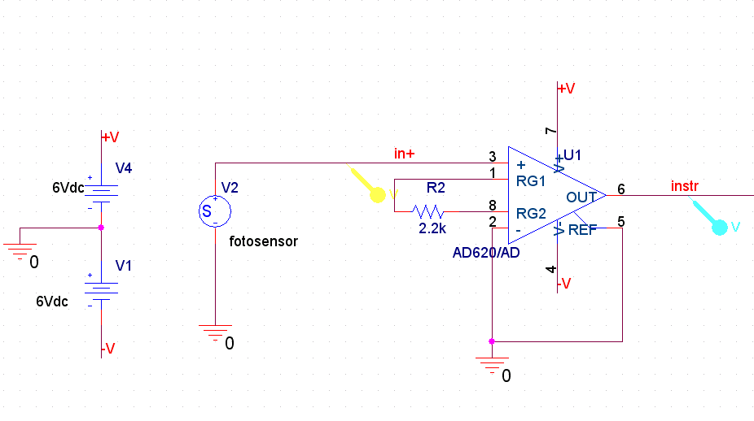
Рис. 2. Схема фотодатчика измерения периода колебаний маятника.
В качестве фотопреобразователя используется лавинный фотодиод $V_{2}$, обладающий максимальными для данного типа приборов чувствительностью, рабочей частотой и внутренним усилением.
Эпюры измерительного импульса до и после микросхемы инструментального усилителя AD620 фирмы Analog Devices U1 показана на рис. 3.
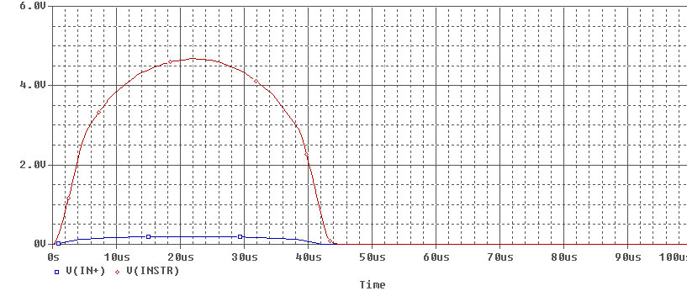
Рис. 3. Форма измерительного импульса в фотодатчике.
При оценке погрешностей измерения периоде колебания осциллятора учитывались погрешности в блоке формирования сигнала, создаваемые белым шумом, оптико-механической подсистемой первичного фотопреобразователя, дробовым эффектом в фотоприёмном устройстве электронным блоком формирования измерительного импульса оптоволоконной линией связи, кроме того, учитывались погрешности обработки периодограмм и идентификации параметров осциллятора, погрешности позиционирования и тепловой шум электронных компонентов системы.
Суммарная погрешности составила величину порядка $1⋅{\text{10}}^{−7}÷5⋅{\text{10}}^{−8}$с. При относительной погрешности измерения периода колебаний порядка ${\text{10}}^{−5}$%.
Второй раздел первой главы посвящен математическому моделированию определения параметров материала упругого элемента осциллятора с памятью.
Уравнения движения такого осциллятора по действием осциллирующей на фиксированной частоте вынуждающей силы можно представить в форме
$\overset{¨}{x}+2β\overset{˙}{x}+ω_{∞}^{2}x+\left(ω_{0}^{2}−ω_{∞}^{2}\right)s\int_{−∞}^{t}{e^{−s(t−τ)}x(τ)dτ}=f_{0}\text{cos}ωt$ (9)
Здесь $ω_{0}$ и $ω_{∞}$ - релаксированное и паралаксированное значения собственной циклической частоты, s – параметр релаксации, $f_{0}$- постоянная амплитуда вынуждающей силы, $ω$- ее циклическая частота
Решению уравнения (9) для установившихся колебаний в виде
$x=a\text{cos}\left(ω⋅t+ϕ\right)$ (10)
где $a$=const амплитуда, $ϕ$ - сдвиг фаз между вынуждающей силой и откликом – смещением осциллятора, соответствуют соотношения, связывающие получаемые в результате измерений значения $a$и $ϕ$ с подлежащими определению значениями $ω_{0}$,$ω_{∞}$, s и $β$
$\text{tg}ϕ=\left(\frac{−2\text{βω}+\frac{sω\left(ω_{0}^{2}−ω_{∞}^{2}\right)}{s^{2}+ω^{2}}}{ω_{∞}^{2}−ω^{2}+\frac{s^{2}\left(ω_{0}^{2}−ω_{∞}^{2}\right)}{s^{2}+ω^{2}}}\right)$ (11)
$\frac{f_{0}}{a}={\left\{{\left[\left(ω_{∞}^{2}−ω^{2}\right)+\frac{s^{2}\left(ω_{0}^{2}−ω_{∞}^{2}\right)}{s^{2}+ω^{2}}\right]}^{2}+{\left[−2\text{βω}+\frac{sω(ω_{0}^{2}−ω_{∞}^{2})}{s^{2}+ω^{2}}\right]}^{2}\right\}}^{\frac{1}{2}}$ (12)
Для математической имитации экспериментального определения параметров материала упругого элемента осциллятора по результатам определения его фазочастотных и амплитудно-частотных характеристик полагается, что отсчеты амплитуды и фазы выполнены в заданной полосе частот на дискретных частотах $ω_{i}$, отстоящих друг от друга на одинаковые интервалы частот так, что $ω_{i+1}−ω_{i}=\text{const}$ во всей исследуемой полосе частот.
В результате получаются выражения
$ω_{∞}^{2}=\frac{1}{ω_{1}^{2}−ω_{2}^{2}}\left[\left(ω_{1}^{2}+q_{1}\right)\left(s^{2}+ω_{1}^{2}\right)−\left(ω_{2}^{2}+q_{2}\right)\left(s^{2}+ω_{2}^{2}\right)\right]$ (13)
$ω_{0}^{2}=\frac{1}{s^{2}\left(ω_{1}^{2}−ω_{2}^{2}\right)}\left[\left(ω_{2}^{2}+q_{2}\right)\left(s^{2}+ω_{2}^{2}\right)ω_{1}^{2}−\left(ω_{1}^{2}+q_{1}\right)\left(s^{2}+ω_{1}^{2}\right)ω_{2}^{2}\right]$ (14)
а величина s находится из биквадратного уравнения
$s^{4}\left(d_{1}−d_{2}\right)+s^{2}\left[d_{1}\left(ω_{1}^{2}+ω_{2}^{2}\right)−d_{2}\left(ω_{3}^{2}+ω_{4}^{2}\right)\right]+\left[d_{1}\left(ω_{1}^{2}ω_{2}^{2}\right)−d_{2}\left(ω_{3}^{2}ω_{4}^{2}\right)\right]=0$ (15)
где $\left(q_{1}−q_{2}\right)+\left(ω_{1}^{2}−ω_{2}^{2}\right)=d_{1}$ , $\left(q_{3}−q_{4}\right)+\left(ω_{3}^{2}−ω_{4}^{2}\right)=d_{2}$ (16)
$q_{i}={\left(\frac{f_{0}}{a}\right)}_{i}\frac{1}{{\left(1+{\text{tg}}^{2}(ϕ_{i})\right)}^{12}}$ . (17)
Глава 2. Имитационное математическое моделирование аналоговой фильтрации динамических искажений в линейных измерительных системах.
Известно, что математическую модель воспринимающего элемента измерительного прибора, основанного на принципах механики, можно представить приведённым к стандартной форме обыкновенным дифференциальным уравнением второго порядка с постоянными коэффициентами:
, (18)
где - коэффициент затухания, – циклическая частота свободных колебаний осциллятора без учёта затухания, , r – эффективный коэффициент трения, k – жёсткость упругой связи, m – инертная масса осциллятора, F(t) – измеряемая величина – внешний сигнал.
Известно также, что уравнение (18) имеет решение при :
, (19)
где $Ω_{0}=\sqrt{ω_{0}^{2}−β^{2}}$ , $x_{0}$ и ${\overset{˙}{x}}_{0}$ начальные значения смещения и скорости массы воспринимающего элемента.
Задачей процедуры измерения в данном случае является определение полезного сигнала $f\left(t\right)$ по результатам регистрации зависимости . Однако равенство
$x\left(t\right)=\frac{1}{ω_{0}^{2}}f\left(t\right)=\frac{F\left(t\right)}{k}$ (20)
следовало бы из уравнения (18) только при выполнении условий
$ω_{0}^{2}x\text{>>}2β\overset{˙}{x}$ , $ω_{0}^{2}x\text{>> \{}\overset{¨}{x}$ (21)
означающих отсутствие динамических искажений – инерционных и диссипативных (первый и второй члены уравнения (18) соответственно).
Таким образом, зависимость $f\left(t\right)$ должна определяться из интегрального уравнения (18), где наблюдаемая величина получается с неизбежной погрешностью. Известно, что данная обратная задача измерительной техники относится к классу некорректных и требует для её решения специальных методов, основанных, например, на принципе регуляризации А.Н. Тихонова.
Однако существует возможность решения подобных задач аналоговыми методами, минуя сложные вычислительные процедуры, что и обеспечивает для ряда частных, но важных случаев фильтрацию динамических искажений.
В первом разделе этот подход иллюстрируется на примере системы двух динамически идентичных осцилляторов, с бесконечно высокой добротностью, запускаемых в противофазе.
С этой целью с помощью производящей функции
$φ\left(x,Q,t\right)=\frac{1}{2}ω_{0}{\left[x−\frac{f\left(t\right)}{ω_{0}^{2}}\right]}^{2}\text{ctgQ}$ (22)
осуществляется переход от дифференциального уравнения
(23)
к эквивалентной ему системе дифференциальных уравнений в переменных действие – P, фаза – Q:
$\overset{˙}{Q}=\frac{∂H^{'}}{∂P}=ω_{0}−\frac{\overset{˙}{f}\left(t\right)}{ω_{0}}\frac{1}{\sqrt{2ω_{0}P}}\text{sin}Q$, (24)
$\overset{˙}{P}=−\frac{∂H^{'}}{∂Q}=−\frac{\overset{˙}{f}\left(t\right)}{ω_{0}^{2}}\sqrt{2ω_{0}P}\text{cos}Q$. (25)
Для высокодобротного осциллятора, испытывающего воздействие низкочастотного сигнала, удовлетворяющего в связи с этим условию
, (26)
где – характерное время изменения сигнала, при достаточно большом начальном значении величины P справедливо условие
, (27)
эквивалентное условию адиабатической инвариантности поведения осциллятора, означающему, что с высокой степенью точности справедливо
. (28)
При этом из уравнения (24) следует
, (29)
Канонические преобразования с использованием производящей функции (22) приводят к известному соотношению
, (30)
в котором полезный сигнал f(t) и динамическая помеха аналитически разделены.
Из соотношений (29), (30) следует формула для закона движения осциллятора
(31)
Система двух динамически идентичных осцилляторов, запускаемых в противофазе, позволяет построить на них два фиктивных маятника – суммарный и разностный , закон движения которых имеет вид:
(32)
(33)
Из уравнений (32), (33) следует, что колебания «суммарного» и «разностного» маятников изохронны и фазы их колебаний и частота не зависят от внешних воздействий. Кроме того, соотношение (32) превращается в строгое равенство
$x_{c}=\frac{2f\left(t_{n+\frac{1}{2}}\right)}{ω_{0}^{2}}$ (34)
или $f\left(t_{n+\frac{1}{2}}\right)=\frac{1}{2}ω_{0}^{2}x_{c}$ (35)
в моменты , приходящиеся на середину временного интервала между моментами обращения в нуль отклонений «разностного» маятника:
, (36)
которые соответствуют моментам пересечения осциллограмм осцилляторов.
Во втором разделе главы 2 проведено аналогичное рассмотрение для случая динамически идентичных осцилляторов с высокой, но конечной добротностью . При этом коэффициент затухания удовлетворяет соотношению .
В данном случае замена переменных позволяет перейти от уравнения в канонической форме
(37)
к эквивалентной системе в канонических переменных P, Q:
$\overset{˙}{Q}=Ω_{0}−\frac{\left(\overset{˙}{f}+βf\right)e^{βt}}{Ω_{0}}\frac{1}{\sqrt{2Ω_{0}P}}\text{sin}Q$ , (38)
. (39)
После выполнения вычислений, аналогичных проведённым в предыдущем разделе, и в предположении, что , получаются соотношения для «суммарного» и «разностного» маятников, построенных также на двух идентичных маятниках, запускаемых в противофазе:
, (40)
. (41)
Поскольку фаза и частота «суммарного» и «разностного» маятников не чувствительны к внешним возмущениям, их применение, (вместо единичных) перспективно для экспериментального прецизионного изучения циклического «старения» материала осциллятора. При этом неизбежное постепенное медленное затухание (благодаря конечности величины добротности) колебаний осцилляторов должно систематически возобновляться строго периодической последовательностью распространенных на весь мерный временной интервал идентичных импульсов.
В третьем разделе главы 2 рассмотрен случай закритически демпфированных осцилляторов, для которых справедливо условие $β>ω_{0}$, $β^{2}\text{>>}ω_{0}^{2}$.
В уравнении движения закритически демпфированного осциллятора можно пренебречь старшей (второй) производной и представить его в виде:
, (42)
где - время релаксации переходных процессов, претерпеваемых осциллятором.
В данном случае весьма низкой добротности осциллятора также возможно отчётливое разделение полезного сигнала и динамической помехи в аналитической форме.
Так, для случая наложения изменяющейся на фиксированной частоте по гармоническому закону интенсивной инерционной помехи на слабый низкочастотны полезный сигнал
(43)
решение уравнения (43) даётся при соблюдении условий $f_{1}^{'}\left(t\right)⋅τ\text{<<}f_{1}\left(t\right)$, выражением

$x=\frac{f_{1}(t)}{ω_{0}^{2}}\frac{f_{0}}{ω_{0}^{2}}\frac{1}{ω^{2}τ^{2}}\text{cos}ωt+\frac{f_{0}}{ω_{0}^{2}}\frac{1}{\text{ωτ}}\text{sin}ωt+\frac{f_{1}\left(t\right)}{ω_{0}^{2}}−\frac{f_{0}\left(0\right)}{2β}e^{−\frac{t}{τ}}$. (44)
Очевидно, что при справедливо
(45)
с точностью до .
Однако, определение моментов, при которых выполняются равенства $ω⋅t_{n}=π⋅n$ с помощью единственного осциллятора не возможно. Поставленная цель достигается включением в измерительную систему второго осциллятора, закритически демпфированного в ещё большей степени, чем первый (β₂>β₁, τ₂>τ₁). Для построенного на двух этих осцилляторах «разностного» осциллятора справедливо
$x_{1}−x_{2}≈\frac{f_{0}}{ω_{0}^{2}}\left(\frac{1}{ω^{2}τ_{1}^{2}}−\frac{1}{ω^{2}τ_{2}^{2}}\right)\text{cos}ωt+\frac{f_{0}}{ω_{0}^{2}}\left(\frac{1}{{\text{ωτ}}_{1}}−\frac{1}{{\text{ωτ}}_{2}}\right)\text{sin}ωt$. (46)
Поскольку $ω_{2}^{2}τ_{2}^{2}>ω_{1}^{2}τ_{1}^{2}\text{>>}1$, первое слагаемое имеет высокий порядок малости, и равенство $\text{sin}{ωt}_{n}=0$ наступает при $x_{1}≈x_{2}$, то есть в достаточно малой окрестности точек пересечения осциллограмм, соответствующих осцилляторам.
Четвертый раздел главы 2 посвящен проблеме компенсации дрейфа нуль-пункта морского гравиметра.
В середине прошлого века проблемы морской гравиметрии стимулировали поиск способов измерения ускорения силы тяжести в условиях интенсивной инерционной помехи, создаваемой качкой судна, несущего измерительный прибор – морской гравиметр.
Для подавления этой помехи, достигающей уровня 50% от величины ускорения силы тяжести, было предложено применять закритическое демпфирование движения осциллятора воспринимающего элемента путем погружения его в жидкость, обладающую весьма высокой вязкостью. Благодаря этому размах колебаний инертной массы воспринимающего элемента резко ограничивался и можно было получать отсчеты в пределах шкалы прибора. Одновременно, как было отмечено в предыдущем разделе, применение пары закритически демпфированных в различной степени осцилляторов позволяет получать отсчёт необходимой точности, освобождённый от динамических искажений, всякий раз, когда отклонения осцилляторов совпадают. Этому отсчету соответствуют пересечения на движущейся ленте самописца графиков, отображающих движение каждого из осцилляторов. Тем самым способ, получивший название «метод пересечений», обеспечил оперативную фильтрацию динамических искажений в режиме высокоточных дискретных отсчетов.
Вместе с тем, открытым остался вопрос об учете дрейфа нуль-пункта этого гравиметра, так как прибор должен быть разарретирован и испытывать непрерывное воздействие постоянной составляющей силы тяжести. Этот неконтролируемый дрейф нуль-пункта является источником неисключенной систематической погрешности измерений, накапливаемой на протяжении рейса.
Наряду с экспериментальными лабораторными и стендовыми исследованиями здесь необходимо также математическое имитационное моделирование процесса дрейфа нуль-пункта.
Простейшая математическая модель закритически демпфированного осциллятора морского гравиметра представляется следующим уравнением
$2β\overset{˙}{z}+ω_{0}^{2}(t)z=−g_{0}−δg(t)+{\overset{¨}{h}}_{0}e^{iωt}$, (47)
где $g_{0}$- постоянная составляющая ускорения силы тяжести, $δg(t)$- малое локальное изменение ускорения силы тяжести, подлежащее определению, $h_{0}$- амплитуда ускорения, создаваемого качкой корабля, $ω^{2}$- его циклическая частота.
Математическое имитационное моделирование проводилось для простейшего случая
$ω_{0}^{2}(t)=\frac{ω_{0}^{2}}{1+\frac{t}{τ_{0}}}$, (48)где время релаксации $τ_{0}$задает темп девиации нуль-пункта.
Решение уравнения ( 47) в квазиустановившемся режиме имеет вид:
$$z=−\frac{1}{ω_{0}^{2}+\frac{2β}{τ_{0}}}⋅g_{0}\left(1+\frac{t}{τ}\right)−\frac{1}{ω_{0}^{2}+\frac{2β}{τ_{0}}}δg(t)\left(1+\frac{t}{τ}\right)+\frac{h_{0}}{\sqrt{4β^{2}ω^{2}+ω_{0}^{4}}}\text{cos}(ωt−ϕ)+$$
$+\frac{h_{0}}{\sqrt{4β^{2}ω^{2}+ω_{0}^{4}}}⋅\frac{ω_{0}^{2}}{2β}(\text{cos}ϕ+\text{sin}ϕ)⋅\left[\frac{t}{τ_{0}{\left(\frac{ω_{0}^{2}}{2β}\right)}^{2}+ω^{2}}\left[\left(\frac{ω_{0}^{2}}{2β}−ω\right)\text{cos}ωt+\left(\frac{ω_{0}^{2}}{2β}+ω\right)\text{sin}ωt\right]\right],$ (49)
где, $\text{tg}ϕ=\frac{2\text{βω}}{ω_{0}^{2}}$.
Расчеты, имитирующие результаты регистрации, выполнены для следующих численных значений параметров:
$$β_{1}={\text{10}}^{3}c^{−1},β_{2}=3⋅{\text{10}}^{3}c^{−1},ω_{0}=8\text{рад}⋅с^{−1},ω=1\text{рад}⋅с^{−1},τ={\text{10}}^{7}c\text{.}$$
В качестве подлежащего определению возмущения ускорения силы тяжести было принято $δg(t)={δg}_{0}\text{sin}Ωt,Ω=0\text{.}1ω,{δg}_{0}=5⋅{\text{10}}^{−3}м⋅с^{−2}\text{.}$
Расчеты показали, что точки пересечения графиков, имитирующих записи показаний гравиметра, монотонно смещаются в область отрицательных значений, что означает дрейф нуль-пункта гравиметра (рис.4) в связи с протеканием релаксационных процессов в материале упругих элементов осцилляторов.
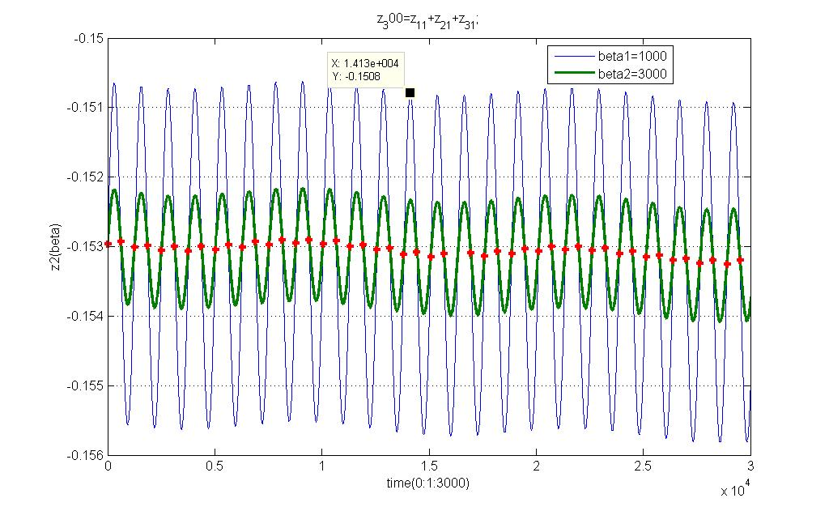
Рис .4.
Поправка, которую необходимо внести в результаты регистрации, чтобы устранить влияние дрейфа нуль-пункта гравиметра, получается делением первичных результатов на множитель $(1+\frac{t}{τ_{0}})$, что обеспечивает коррекцию результатов измерений на мерном временном интервале продолжительностью порядка 10⁵с на уровне 10⁻⁴ от номинального значения.
Реальный закон смещения нуль-пункта должен устанавливаться путем тщательных экспериментальных лабораторных исследований с последующей отработкой на имитационных стендах.

Глава 3. Имитационное математическое моделирование измерительного контроля релаксационных процессов в многокомпонентной неравновесной системе.
Материал, (например, многокомпонентный композит), испытывающий перестройку его внутренней структуры в результате применения к нему комплекса технологических воздействий, оказывается в термодинамически неравновесном состоянии и может на протяжении переходного процесса обладать несколькими временами релаксации. Измерительный контроль такого переходного процесса может представить практический интерес.
Отклик образца (заготовки) из такого материала на пробное воздействие может иметь либо монотонно затухающий характер, либо характер затухающих осцилляций.
Для этих случаев экспериментально регистрируемый отклик на тестовые воздействия представляется выражениями
$s_{1}(t)=\sum_{k=1}^{n}{a_{k}e^{−λ_{k}t}}$ (50)
или $s_{2}(t)=\sum_{i=1}^{n}{a_{i}e^{−λ_{i}t}\text{cos}(ω_{i}t+ϕ_{i})}$, (51)
где параметры $a_{i}$, $λ_{i}$, $ω_{i}$, $ϕ_{i}$, подлежит определению из результатов измерений $s=s(t)$.
Задачи такого типа относятся к известному классу задач Прони и решаются с применением метода наименьших квадратов.
В представленной работе предпринята попытка решения этих задач прямыми вычислительными методами для ограниченного числа времен релаксации и релаксирующих мод ($\begin{matrix}n=4, & 1≤i≤4\end{matrix}$).
В первом разделе главы рассматривается случай монотонного экспоненциального затухания отклика:
$s_{1}=a_{1}e^{−λ_{1}t}+a_{2}e^{−λ_{2}t}+a_{3}e^{−λ_{3}t}+a_{4}e^{−λ_{4}t}$. (52)
В предположении $λ_{1}<λ_{2}<λ_{3}<λ_{4}$ используется следующее из (52) соотношение
$s_{1}\left(t\right)e^{λ_{1}t}−\sum_{k=2}^{4}{a_{k}e^{−\left(λ_{k}−λ_{1}\right)t}}=a_{1}$ , (53)
с помощью, которого получается связь погрешности численно-графического определения величин ${\text{δλ}}_{1}$, ${δa}_{1}$ и ${δs}_{1}$:
${\text{δλ}}_{1}=\frac{1}{{\text{Ts}}_{1}\left(T\right)}\left({δa}_{1}e^{−λ_{1}T}+{δs}_{1}\left(T\right)\right)$. (54)
Здесь $T$ - максимальное значение мерного временного интервала, значение $λ_{1}$, определяется методом перебора. Предполагается, что справедливо неравенство ${\text{δλ}}_{1}T\text{<<}1$.
Путём последовательных исключений поочередно определяются значения остальных составляющих отклика. Процесс идёт с накоплением погрешности. Для последней составляющей отклика ($i=4$) получается
${\text{δλ}}_{4}={\text{δλ}}_{1}+{\text{δλ}}_{2}+{\text{δλ}}_{3}+\frac{1}{{\text{Ts}}_{4}\left(T\right)}\left({δa}_{4}e^{−\left(λ_{4}−λ_{3}\right)T}+{δs}_{1}\left(T\right)+{δs}_{2}\left(T\right)+{δs}_{3}\left(T\right)+{δs}_{4}\left(T\right)\right)$ (55)
Делается вывод о том, что для повышения точности результатов необходимо снижать погрешности регистрации зависимости $s=s\left(t\right)$.
Во втором разделе главы 3 рассматривается анализ процесса вида (51). Имитационный вычислительный эксперимент здесь построен так, что зависимость (55) задаётся при заранее заданных параметрах $a_{i}$, $λ_{i}$, $ω_{i}$, $ϕ_{i}$, ($1≤i≤4$), затем зашумляется, после чего подвергается фильтрации фильтром Савицкого—Голея. Полученные данные, имитирующие результаты измерений, используется для последовательного определения параметров зависимости (51).
При этом, наряду с последовательным исключением слагаемых, «освобождаемых» от экспоненциального затухания по правилу
$s_{2}(t)⋅e^{λ_{1}⋅t}=a_{1}\text{sin}\left(ω_{1}t+ϕ_{1}\right)+\sum_{i=2}^{n}{a_{i}e^{−\left(λ_{i}−λ_{1}\right)t}\text{sin}(ω_{i}t+ϕ_{i})}$ , (56)
приходится применять анализ Фурье к последовательно выделяемым гармоникам, анализировать поведение их амплитуд и фаз численно-графическими методами.
Накопление погрешностей определения при переходе к каждой последующей составляющей отклика на пробное воздействие контролируется расчетами. Показано, что наибольшие погрешности получается при определении амплитуда и фаз.
В третьем разделе главы 3 рассматривается математическая имитация процедуры анализа составляющих экспоненциально затухающего отклика в комплексной форме
$f(t)=\sum_{k=1}^{4}{a_{k}⋅e^{−\left(λ_{k}+i⋅ω_{k}+ϕ_{k}\right)⋅t}}$ . (57)
Разделение выражения $f(t)$ на мнимую и действительную часть позволяет выполнить анализ по схеме второго раздела.
Глава 4. Лабораторное аналоговое моделирование.
Здесь представлены результаты разработки лабораторных учебных установок, в которые заложены рассмотренные в предыдущих главах способы измерений. При этом математическое имитационное моделирование заменяется аналоговым моделированием, использующим вместо механических осцилляторов колебательные электрические L-R-C-контуры.
В первом разделе главы 4 построена математическая модель колебаний электрических контуров с использованием канонических переменных действие-фаза, а также разработана схема двух идентичных колебательных контуров, запускаемых в противофазе с помощью устройства запуска VI (Рис.5.)
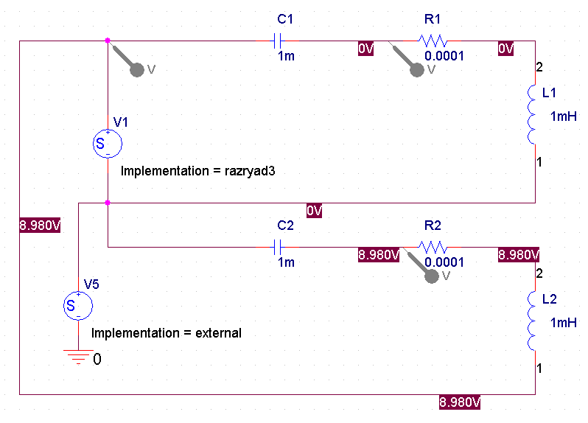
Рис.5. Принципиальная схема двух осциллирующих контуров
работающих в противофазе.

В качестве сосредоточенных высокодобротных реактивных элементов колебательных контуров применены керамические конденсаторы, подобранные по ёмкости и подстраиваемые моточные индуктивности, которые соединены медным проводом припоем ПОС-61. Для запуска реализован электролитический конденсатор емкостью 2200мкФ, 16В, предварительно заряжаемый от батареи напряжением 9В. Конденсаторы контуров заряжаются с разной полярностью, обеспечивая их работу в противофазе.
Общая схема лабораторной установки показана на рис.6.
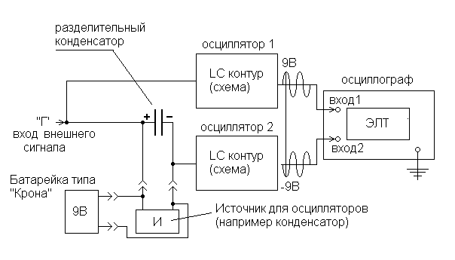
Рис.6. Общая схема лабораторной установки измерения внешнего сигнала с помощью двух контуров работающих в противофазе.
Для «суммарного» q_{c} и «разностного» q_{р} осцилляторов получается
$q_{c}=2cε(t)−2\sqrt{2P_{0}\sqrt{\frac{C}{L}}}\text{Sin}\left[\sqrt{\frac{1}{2P_{0}}\sqrt{\frac{L}{C}}}\int_{0}^{t}{\overset{˙}{ε}(τ)\text{cos}(ω_{0}τ+Q_{0})dτ}\right]\text{cos}(ω_{0}τ+Q_{0})$ (58)
$q_{р}=2\sqrt{2P_{0}\sqrt{\frac{C}{L}}}\text{cos}\left[\sqrt{\frac{1}{2P_{0}}\sqrt{\frac{L}{C}}}\int_{0}^{t}{\overset{˙}{ε}(τ)\text{cos}(ω_{0}τ+Q_{0})dτ}\right]\text{sin}(ω_{0}τ+Q_{0})$ (59)
здесь $ε=ε(t)$ - внешняя э.д.с., имитирующая подлежащий определению полезный сигнал, q-электрический.
Пересечению осциллограмм $q_{1}(t)$ и $q_{2}(t)$ соответствуют моменты времени заряда $t_{n}=\frac{π}{ω_{0}}n$.
Соотношение
$ε(t)=\frac{q_{1}+q_{2}}{2C}$ (60)
выполняется в моменты
$t_{n+\frac{1}{2}}=\frac{π}{ω_{0}}\left(n+\frac{1}{2}\right)$, (61)
соответствующие условию
$\text{cos}ω_{0}t_{n+\frac{1}{2}}=0$. (62)
Результаты моделирования входного сигнала в виде комбинации линейных сигналов и сигналов от контуров представлены на рис. 7.
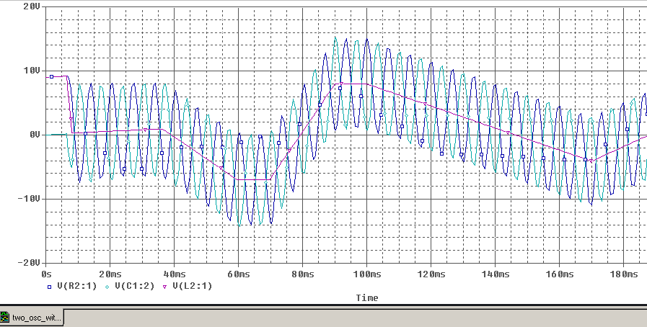
Рис.7. Визуально наблюдаемые сигналы и аппроксимация формы полезного сигнала по точкам пересечений (ломаная линия).
Во втором параграфе главы IV приводятся результаты аналогового моделирования работы морского гравиметра с помощью закритически демпфированных электромагнитных контуров.
Дифференциальное уравнение для тока I, создаваемого э.д.с. в закритически демпфированном контуре имеет вид:
$\overset{˙}{I}+\frac{1}{τ}I=\frac{1}{2β}\overset{˙}{ε}(t)$, (63)
где $τ=\frac{2β}{ω_{0}^{2}}=\text{RC}$ (64)
время релаксации электромагнитных процессов в контуре.
На рис.8. представлена схема сдвоенных закритически демпфированных LCR-контуров, моделирующих работу морского гравиметра.
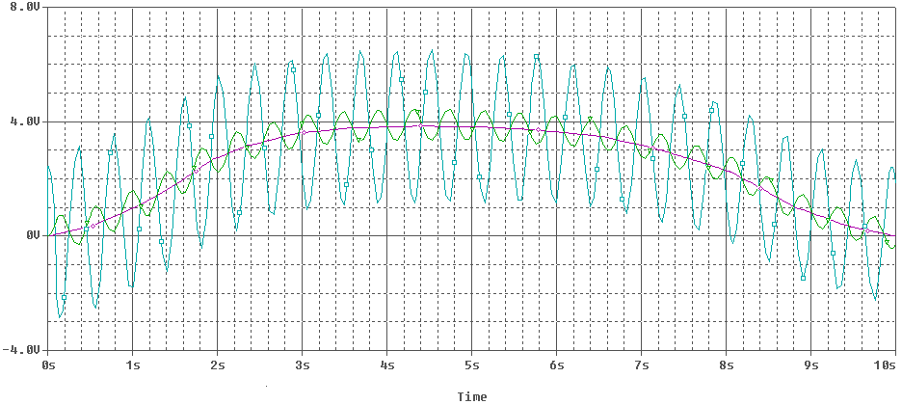
Рис.8. Схема сдвоенных закритически демпфированных LCR-контуров, моделирующих работу морского гравиметра.
Для моделирования работы осциллятора морского гравиметра уравнение (63) принимает вид
$\overset{˙}{I}+\frac{1}{τ}I=\frac{ω}{R}ε^{(0)}\text{cos}ωt+\frac{Ω}{R}ε^{(1)}\text{cos}Ωt$ , (65)
где первое слагаемое в правой части этого уравнения имитирует морскую качку, а второе – низкочастотный полезный сигнал.
Заключение
- Применение формализма Гамильтона позволяет получать в явном виде зависимость от внешних воздействий фазы колебаний осциллятора воспринимающего элемента измерительного прибора, что обеспечивает эффективное математическое имитационное моделирование его работы.
- Современные достижения хронометрии и оптической интерферометрии открывают возможность повышения точности измерения физико-механических параметров конструкционных материалов в Машиностроении и приборостроении на 1-2 (а, в перспективе и более) порядка, и одновременного контроля деградационных изменений физико-механических параметров конструкционных материалов, претерпевавших циклические воздействия.
- Выполнены имитационное математическое моделирование экспериментального определения физико-механических параметров материала упругого элемента осциллятора с памятью и оценки погрешностей их определения.
- Выполнено имитационное математическое моделирование дрейфа нуль-пункта морского гравиметра с закретическим демпфированием осциллятора воспринимающего элемента.
- Выполнено имитационное математическое моделирование процедуры экспериментального определения параметров релаксирующих колебательных мод материала заготовок претерпевающего переходный процесс к термодинамически равновесному состоянию после приложения к нему технологических воздействий, оценены погрешности определения этих параметров.
- Представлены результаты разработок лабораторных учебных установок, предназначенных для наглядного аналогового моделирования полученных в диссертации розу.
- Представлены продукты разрушения испытавшей многократное закручивание кварцевой нити в режиме «холодного взрыва».
Публикации по теме диссертации.
- Чжао Чжи Хао. Фазохронометрическая регистрация циклового старения материала упругого элемента осциллятора // Инженерно-физические проблемы новой техники: Тез. докл. 8-го всероссийского совещания-семинара. -М. 2006. -С.137.
- Чжао Чжи Хао. Вычислительно-хронометрический анализ отклика релаксирующих систем на пробное воздействие // Чкаловские чтения: Сб. материалов 6-й Международной научно-технической конференции. - Егорьевск, 2007. -С.184.
- Чжао Чжи Хао. Имитационное математическое моделирование определения параметров материала осциллятора с эффектом памяти // Состояние и проблемы измерений: Тез. докл. 10-й Всероссийской научно-технической конф. -М. 2008. -С.30.
- Чжао Чжи Хао. Математическое имитационное моделирование дрейфа нуль-пункта морского гравиметра // Состояние и проблемы измерений: Тез. докл. 10-й Всероссийской научно-технической конф. -М. 2008. –С. 32.
- Чжао Чжи Хао. Имитационное математическое моделирование отклика образца материала с релаксирующими параметрами на тестовые воздействия // Машиностроительные технологии: Тез. докл. Всероссийской научно-технической конф., посвященной 140-летию высшего технического образования в МГТУ им. Н.Э. Баумана.-М. 2008, -С.258.
- Чжао Чжи Хао. Имитационное математическое моделирование дрейфа нуль-пункта морского гравиметра // Измерительная техника. -2008. -№11. -С. 31-32.
- Чжао Чжи Хао. Имитационное математическое моделирование определения параметров упругого материала с памятью // «Наука и образование: электронное научно-техническое издание», выпуск 1 январь 2009г., http://technomag.edu.ru/doc/123365.html №0420900025\0002.
- Чжао Чжи Хао. Имитационное математическое моделирование измерительного контроля релаксационных процессов в многокомпонентной неравновесной системе // «Наука и образование: электронное научно-техническое издание», выпуск 2 январь 2009г., http://technomag.edu.ru/doc/126298.html №0420900025\0008.

